- 完成心智圖(30%)
說明：請以「手機」為主題，根據下圖的項目，完成屬於自己的心智圖(除「每天使用的時間」之外，其他各項目至少2個回答，內容越豐富得分越高)

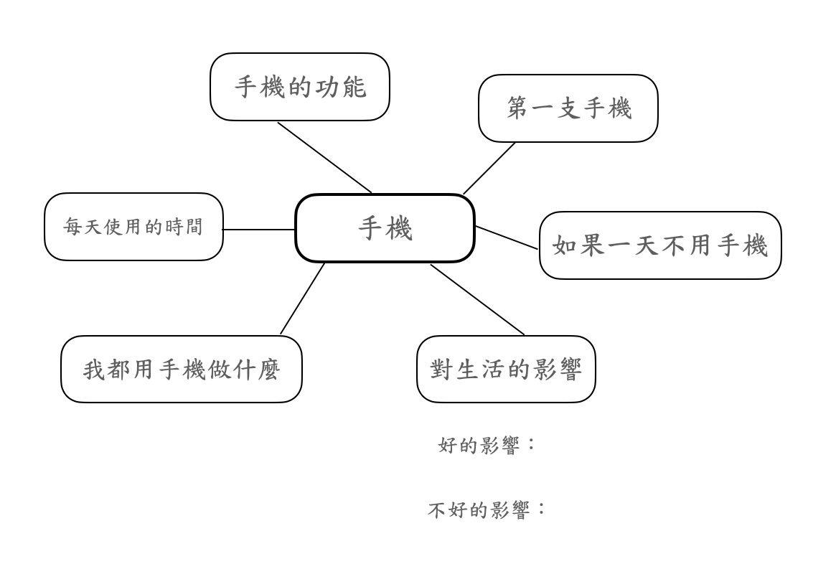

二、 是非題(40%)
1.( )學校收手機是為了避免我們過度使用而影響到學習。
2.( )手機是改變我們生活的重大發明，對我們的生活只有益處沒有壞處。
3.( )有些人開始玩手機後就很難停下來，不知不覺影響了該做的事情，他可能有手機成癮的症狀。
4.( )當某種行為模式反覆出現時，必定是有功能的，不適為我們帶來好處，不然就是幫助我們避免痛苦。
5.( )有些人一頭栽進網路世界中，是為了逃避去面對一些無法承受的挑戰或壓力。
6.( )會導致成癮的只有毒品、菸、酒等有害的物質。
7.( )成癮是指一種重複性的強迫行為，即使這些行為已知可能造成不良後果的情形下，仍然被持續重複。
8.( )手機實在是太好玩了什麼都有，因此可以熬夜整晚不睡覺都在玩手機，可以讓我感到很快樂，所以對生活沒有什麼壞影響。

- 配合題(10%)
- 蒐集 (B) 紓解 (C) 功能 (D) 歸屬感 (E) 窒息
（ ）功用效能
（ ）聚集、尋求
（ ）感到喘不過氣
（ ）解除、緩和
（ ）被接納為全體成員的情緒需求
- 問答題(20%)
說明：閱讀以下文章，並依據文章內容回答以下問題：
網路遊戲的世界確實有其獨特的魅力，容易讓人沈迷其中直到失控。與真實世界相比，孩子想要在課業上獲得快樂與成就感，可能要花一年半載的時間，每日廢寢忘食努力。然而，玩網路遊戲，很可能只要短短的十分鐘，就可以立即享受到勝利帶來的快感，讓孩子難以抗拒，不斷重溫這種快速有效的娛樂模式。長久下來，其他活動對孩子來說就逐漸變得索然無味、不屑一顧。
- 為何越來越多孩子沉迷於網路遊戲？_______________________________________________________________________________
- 你認為為什麼十分鐘一場、能夠立即享受到勝利快感的遊戲，比起其他需要長時間累積的活動更有吸引力？_____________________________________________________________________
- 你有很喜歡玩的遊戲嗎？__________________ 通常玩一場需要多久的時間呢？__________
為什麼這款遊戲讓你喜歡呢？_____________________________________________________
遊玩這款遊戲，滿足了你什麼需求？_______________________________________________
- 承上題，你認為自己有沒有對這個遊戲過度成癮？_________
如果有，我可以怎麼做讓遊戲不影響到自己的生活？_________________________________
如果沒有，請問你是如何讓自己保持自律的呢？_____________________________________

